
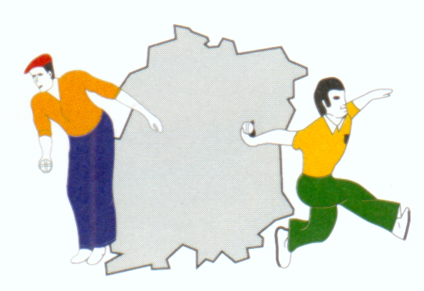

FFP JP Comité Régional d’ Ile de France COMITE DE L’ESSONNE (91)
INSCRIPTIONS : 6ème Grand Prix de DRAVEIL
(Doublette Promotion) 25 & 26 Juin 2016

N° | NOMS | Prénoms | N°Licence | Club & N°Comité
1
2
3
4
5
6
7
8
9
10
Inscriptions 10 € à envoyer par courrier avant le 22 Juin minuit
à Mr LAPP André 3 Rue Pierre BONNARD 91210 DRAVEIL
ou au Club : 97 Av Henri Barbusse (derrière le centre Administratif)
le Vendredi 24/06 avant 20H00 (Tirage à 20h15)
Pas d’inscription par Téléphone

